Областное государственное казенное учреждение
«Центр социальной помощи семье и детям Асиновского района»

Занятие для детей младшего школьного возраста
с элементами тренинга
«Мы все такие разные»

Педагог-психолог
Шеина Елена Валерьевна

Асино 2020 г.
Цель: развитие у детей интереса к самопознанию, осознанию того, что каждый человек особенный, уникальный.
Задачи:
Обучающие:
- Обучение умению говорить и думать о себе.
- Обучение навыкам личностного общения в группе сверстников.
Развивающие:
- Развитие интереса к себе, формирование навыков самоанализа.
- Развитие способов взаимопонимания.
Воспитательные:
- Воспитание у детей понятий о ценности каждого человека, чувства уважения к окружающим.
Методы обучения: игровые, наглядные практические.
Форма обучения: занятие с элементами тренинга.
Тип занятия: комбинированное.
Оборудование, дидактические материалы: листы с правилами общения в группе, мяч, клубочек ниток, кресло, покрывало, свеча, листы бумаги формата А4, мелки для рисования.

Ход занятия

Вводная часть
Педагог: Здравствуйте, ребята! Предлагаю начать сегодняшнее занятие с упражнения «Клубочек, расскажи». (Участники встают в круг). У меня в руках клубочек. Мы будем передавать его по кругу, и каждый, у кого в руках он окажется, будет называть своё имя и рассказывать нам о том, что он любит делать больше всего. Я начну, а продолжит тот, кто стоит слева от меня. (Далее по очереди высказываются все дети) Здорово!
Дети и педагог садятся на стулья в круг.

Педагог: Ребята, все мы с вами разные, не похожи один на другого. У нас разная внешность, характер, темперамент, привычки. Каждый из нас неповторим, по-своему интересен, необычен, потому что сложнее человека природа не создала ничего. Одно из самых увлекательных занятий для каждого – узнавать что-то новое о самом себе. Чем мы с вами сегодня и будем заниматься. Тема нашего занятия сегодня «Мы все такие разные».

Основная часть

Педагог: Ребята, сегодня мы с вами будем играть в разные очень интересные игры. А чтобы у нас все получилось, давайте вспомним правила общения в группе. Как надо вести себя на занятии, чтобы никого не обидеть и всем было комфортно.
Ответы детей.
На доске поочередно вывешиваются листы, на которых напечатаны правила общения в группе (Приложение 1).

Упражнение «Я такой же, как и ты»
Педагог: Ребята, у меня в руках мяч. Сейчас я брошу его кому-нибудь со словами: «Я такой же, как и ты, потому что……» Тот, кому я бросила мячик, выражает согласие или несогласие и бросает мяч следующему. При этом нужно назвать своего собеседника по имени.

Упражнение «Комплименты»
Педагог: Ребята, каждому человеку очень важно услышать от других слова поддержки в свой адрес. Предлагаю вам сейчас сказать комплимент своему соседу справа, передавая при этом волшебный клубочек.
(После упражнения проходит обсуждение, какие чувства испытывали ребята, когда говорили комплименты, и когда принимали их).

Игра «Встаньте те, кто...»
Ребята сидят в кругу. В центре - ведущий, количество стульев меньше на 1, чем участников. Ведущий говорит: «Встаньте те, кто...» и называет какое- либо качество. Например: «Встаньте те, кто считает себя веселым, любознательным, терпеливым, задорным и т. д.». Те, у кого присутствует названный признак, встают, и стараются занять свободное место. Далее игра повторяется снова с новым ведущим по новым признакам.

Упражнение «Телевизор»
Участники молча стоят в кругу – они «телевизоры». Ведущий подходит и включает какой-нибудь из них. «Телевизор» начинает работать, при этом ребенок изображает все, что ему приходит в голову.
(Игра позволяет самовыражаться, привлечь к себе внимание).

Упражнение «Наша комната»
Дети перевоплощаются в тот или иной атрибут комнаты, где проходит занятие (окно, стул, цветок, интерактивная доска, указка и т.д.) и от его имени ведет рассказ. Например, окно «рассказывает о том, что оно видело, стул, кто на нем сидел и т.д.

Упражнение «Укажите на того, кто…»
Педагог: Укажите рукой на того участника:
- кто у нас самый веселый;
- на того, кто сегодня пришел на занятие последним;
- на того, у кого зеленые глаза…

Игра «Дождь в лесу»
Дети становятся в круг, друг за другом – они «превращаются» в деревья в лесу. Педагог читает текст, дети выполняют действия (Читать, а лучше рассказывать нужно эмоционально, меняя тембр, скорость и громкость голоса в зависимости от ситуации).
Педагог: «В лесу светило солнышко, и все деревья потянули к нему свои веточки. Высоко-высоко тянутся, чтобы каждый согрелся (дети поднимаются на носочки, высоко поднимая руки, перебирая пальцами). Но подул сильный ветер и стал раскачивать деревья в разные стороны. Но крепко держатся корнями деревья, устойчиво стоят и только раскачиваются, (дети раскачиваются в стороны, напрягая мышцы ног). Ветер принес дождевые тучи, и деревья почувствовали первые нежные капли дождя (дети легкими движениями пальцев касаются спины стоящего впереди). Дождик стучит все сильнее и сильнее (дети усиливают движения пальцами). Деревья стали жалеть друг друга, защищать от сильных ударов дождя своими ветвями (дети проводят ладошками по спинам друг друга). Но вот вновь появилось солнышко. Деревья обрадовались, стряхнули с листьев лишние капли дождя, оставили только необходимую влагу. Деревья почувствовали внутри себя свежесть, бодрость и радость жизни».

Упражнение “Трон”
Участник садится на особый трон (кресло, накрытое красивым покрывалом), остальные дети говорят ему хорошие и приятные слова.

Упражнение: «Я люблю себя за то…»
Все садятся в круг, после небольшой паузы каждый частник группы говорит о своих достоинствах. Например: «Я люблю себя за то, что я аккуратный».

Упражнение «Волшебная свеча»
Каждый ребенок берет зажженную свечу по очереди и желает что-то участнику, стоящему слева. Например: «Маша, я желаю тебе, чтобы у тебя сегодня весь день было хорошее настроение».

Заключительная часть

Педагог:
- Ребята, что вам понравилось на занятии?
- Что было трудным, непонятным?
Дети рассказывают о своих впечатлениях, чувствах и мнениях о занятии.

Заключительное упражнение «Мой портрет в лучах солнца»
Педагог: Ребята, нарисуйте солнце, в центре солнечного круга нарисуйте свой портрет или напишите свое имя. Затем вдоль лучей напишите все свои достоинства, все хорошее, что вы о себе знаете. Постарайтесь, чтобы лучей было как можно больше.
Заберите себе ваши портреты и чаще смотрите на них, вспоминая, что каждый из вас особенный, неповторимый.

Приложение 1
ГОВОРИ ТИХО

ВЫСЛУШАЙ МНЕНИЕ ТОВАРИЩА ДО КОНЦА
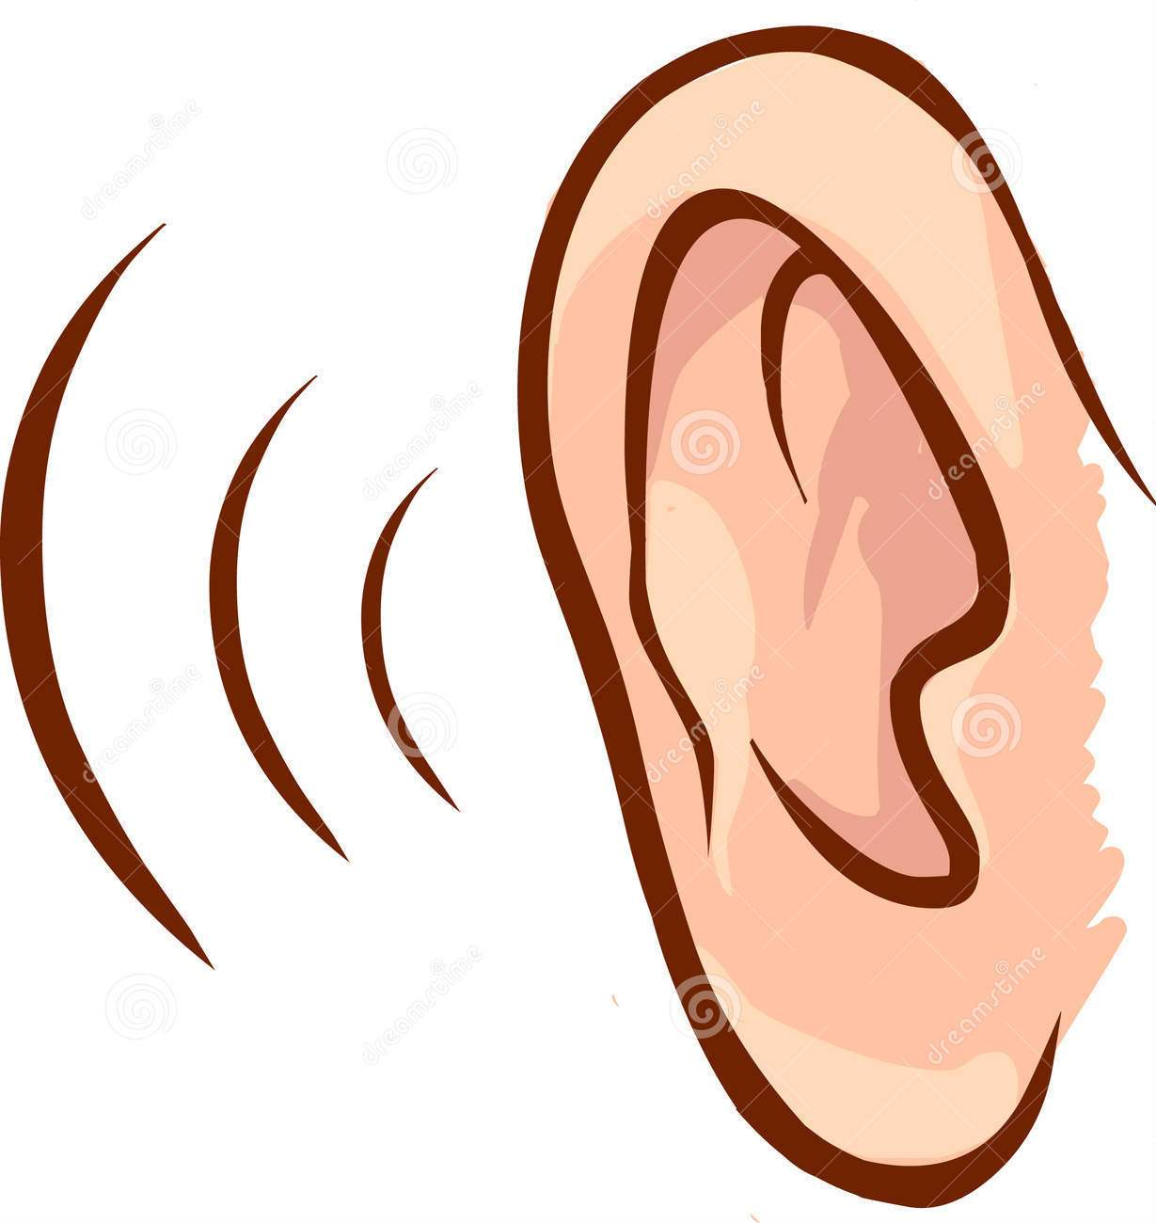
НЕ ПЕРЕБИВАЙТЕ ДРУГ ДРУГА

БУДЬ ВЕЖЛИВ И СДЕРЖАН


